实验2:AM和单边带调制

一.实验内容
1. 根据AM的基本原理建仿真图，并做频谱分析
2. 根据SSB的基本原理建仿真图，并做频谱分析
二.实验步骤和结果
- AM调制：
- 按照文件提示，布置好功能块及其连线，并设定好系统时间和Token11的参数
- 根据AM调制的特点，设定好其余几个功能块的参数
- 运行并得出结果，并作频谱分析：
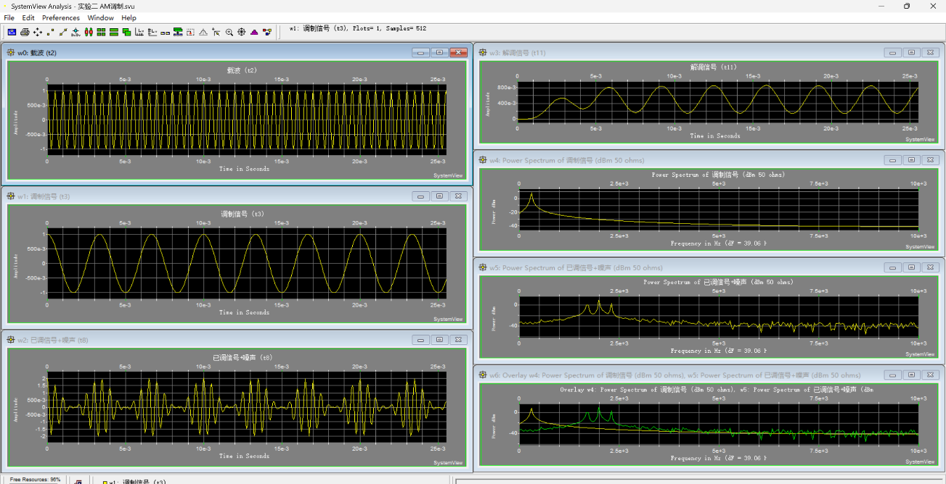
- 单边带SSB调制与解调：
- 按照文件提示，布置好功能块及其连线，并设定好系统时间
- 根据单边带调制的特点给其余功能块调式好参数
- 运行并得出结果，并作频谱分析：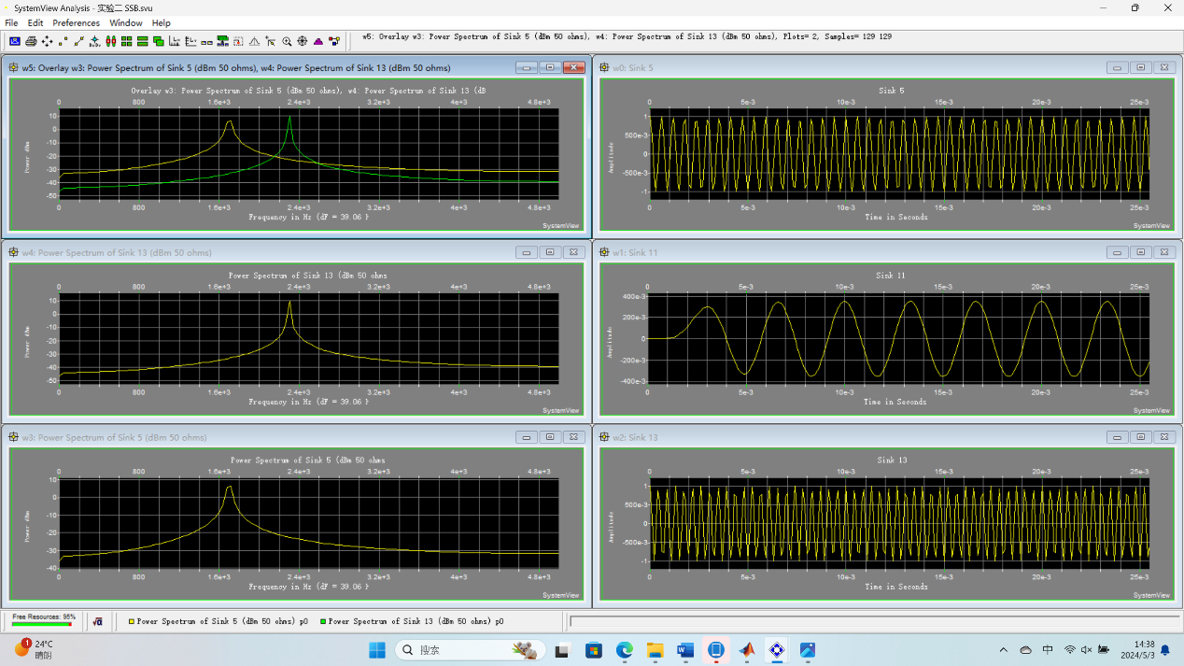
三.实验分析及总结
AM调制实验分析与总结
实验步骤分析：
- 使用SystemView搭建AM调制模型，该模型包括一个信息信号源（例如正弦波），一个载波信号源以及AM调制器。
- 通过AM调制器将信息信号调制到载波信号上。
- 利用频谱分析工具，观察并分析调制后信号的频谱特性。
观察到的现象：
- AM调制信号的频谱显示，在载波频率处存在一个明显的峰值，而在其两侧，根据调制信号的频率特性，会出现两个对称的边带成分。
- 这两个边带对应于载波频率的正负偏移，并且其宽度与调制信号的频谱宽度相同。
实验结论：
- AM调制过程成功实现了信息信号对载波的调制，其频谱分析确认了AM调制特有的两侧边带及中心载波频率组成的频谱结构，验证了AM调制原理与频谱特性的理论知识。
SSB调制实验分析与总结
实验步骤分析：
- 在SystemView中搭建SSB调制的仿真模型，该模型包括信息信号源、SSB调制器以及频谱分析器。
- SSB调制器的作用是抑制载波和一个边带，只保留一个边带传输信息。
- 分析调制后信号的频谱，观察载波抑制和边带选择的效果。
观察到的现象：
- SSB调制的频谱中，与AM调制不同，仅展现了一个边带，既不包括载波频率，也没有另一个边带。
- 这反映了SSB调制对频带资源的高效利用，减少了传输功率的同时，也节省了频带宽度。
实验结论：
- SSB调制的实验验证了其能够有效提高频谱利用率，减少不必要的频带占用，特别适用于希望减少带宽使用和提高系统功率效率的通信场景。
- 通过频谱分析，直观地展示了SSB调制所具有的单边带特性和载波抑制效果，展现了其在实际通信系统中的应用价值。

